**Default.aspx**

<%@ Page Title="Home Page" Language="C#" MasterPageFile="~/Site.Master" AutoEventWireup="true" CodeBehind="Default.aspx.cs" Inherits="WebApplication1._Default" %>

<asp:Content ID="BodyContent" ContentPlaceHolderID="MainContent" runat="server">

<form id="form1" runat="server">

<div>

Ваша оценка:<br><br>

<input id="r1" type="radio" title="Отлично" value="Отлично"

runat="server"/>Отлично<br />

<input id="r2" type="radio" value="Хорошо" runat="server" />Хорошо<br

/>

<input id="r3" type="radio" value="Удовлетворительно" runat="server"

/>Удовлетворительно<br />

<input id="r4" type="radio" value="Неудовлетворительно"

runat="server" />Неудовлетворительно<br />

<p id="ans" runat="server"></p>

<br>

<input id="Submit1" type="submit" value="Отправить"

OnServerClick="submit" runat="server" /><br />

</div>

</form

</asp:Content>

**Default.aspx.cs**

using System;

using System.Collections.Generic;

using System.Linq;

using System.Web;

using System.Web.UI.WebControls;

namespace WebApplication1

{

public partial class _Default : Page

{

protected void submit(object sender, System.EventArgs e)

{

if (r1.Checked == true)

ans.InnerHtml = "Вы оценили на отлично";

else if (r2.Checked == true)

ans.InnerHtml = "Вы оценили на хорошо";

else if (r3.Checked == true)

ans.InnerHtml = "Вы оценили на удовлетворительно";

else if (r4.Checked == true)

ans.InnerHtml = "Вы оценили на неудовлетворительно";

else

ans.InnerHtml = "Вы не выбрали оценку";

}

}

}

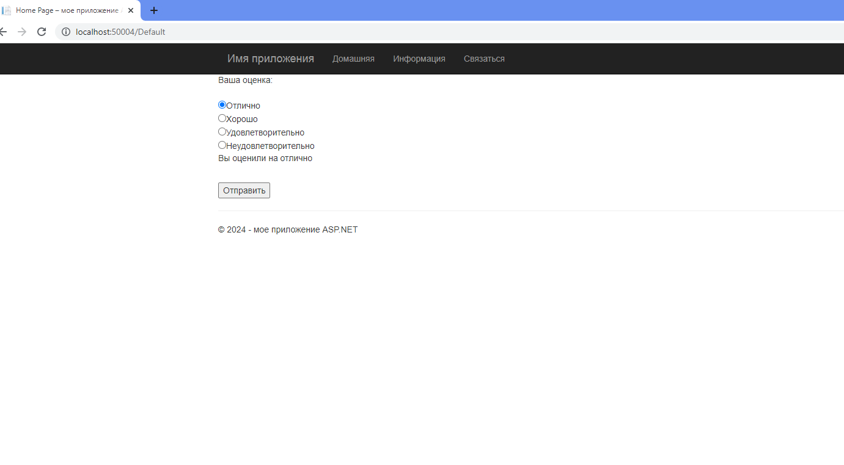

**Default.aspx**

<%@ Page Language="C#" AutoEventWireup="true" CodeBehind="Default.aspx.cs" Inherits="PhoneEmailValidationApp.Default" %>

<!DOCTYPE html>

<html xmlns="http://www.w3.org/1999/xhtml">

<head runat="server">

<title>Валидация Email и Телефонного номера</title>

</head>

<body>

<form id="form1" runat="server">

<div>

<h2>Введите адрес электронной почты:</h2>

<asp:TextBox ID="EmailTextBox" runat="server" Width="200px"></asp:TextBox>

<br />

<asp:Button ID="Button1" runat="server" Text="Отправить" OnClick="SubmitButton_Click" />

<br /><br />

<asp:RegularExpressionValidator

ID="EmailValidator"

runat="server"

ControlToValidate="EmailTextBox"

ErrorMessage="Неверный формат email"

ValidationExpression="\w+([-+.']\w+)*@\w+([-.]\w+)*\.\w+([-.]\w+)*"

ForeColor="Red"

Display="Dynamic">

</asp:RegularExpressionValidator>

<br /><br />

<h2>Введите телефонный номер:</h2>

<asp:TextBox ID="PhoneTextBox" runat="server" Width="200px"></asp:TextBox>

<br />

<asp:RegularExpressionValidator

ID="PhoneValidator"

runat="server"

ControlToValidate="PhoneTextBox"

ErrorMessage="Неверный формат телефонного номера"

ValidationExpression="^\+?\d{1,3}?[-. ]?\(?\d{1,4}?\)?[-. ]?\d{1,4}[-. ]?\d{1,9}$"

ForeColor="Red"

Display="Dynamic">

</asp:RegularExpressionValidator>

<br /><br />

<asp:Button ID="SubmitButton" runat="server" Text="Отправить" OnClick="SubmitButton_Click" />

<br /><br />

<asp:Label ID="ResultLabel" runat="server" ForeColor="Green"></asp:Label>

</div>

</form>

</body>

</html>

**Default.aspx.cs**

using System;

using System.Web.UI;

namespace PhoneEmailValidationApp

{

public partial class Default : Page

{

protected void Page_Load(object sender, EventArgs e)

{

// Ничего не нужно делать при загрузке страницы.

}

protected void SubmitButton_Click(object sender, EventArgs e)

{

// Проверка валидности ввода

if (Page.IsValid)

{

ResultLabel.Text = "Входные данные валидны!";

}

else

{

ResultLabel.Text = "Пожалуйста, исправьте ошибки.";

}

}

}

}

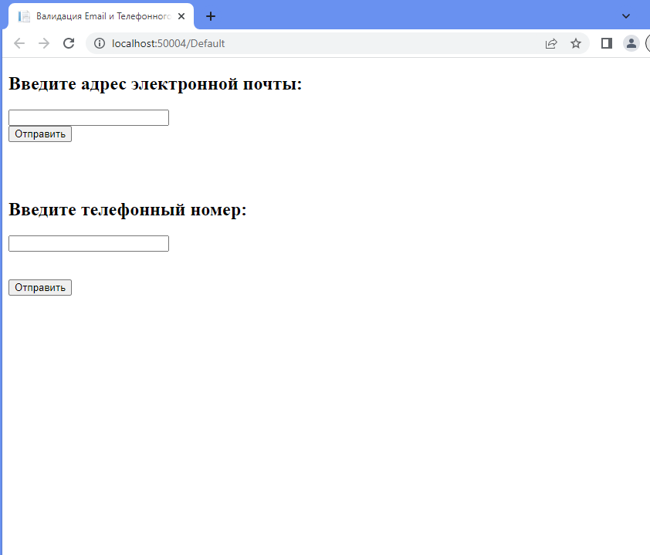

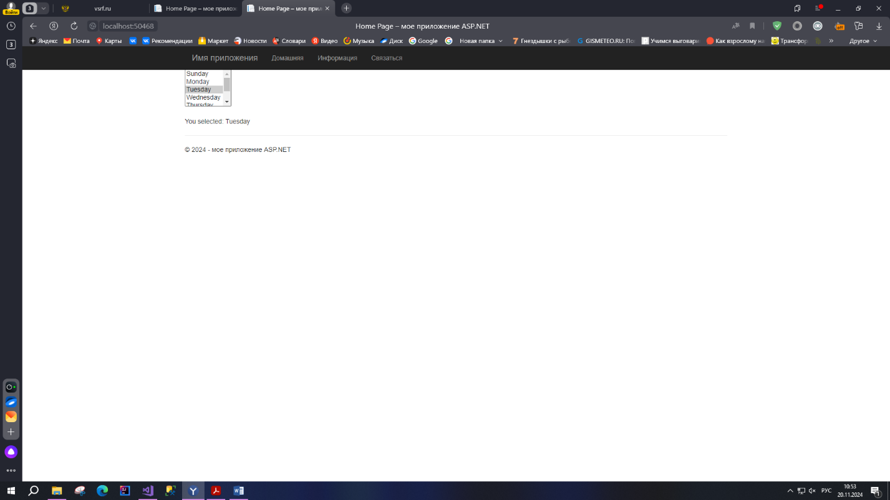

**Default.aspx**

<%@ Page Title="Home Page" Language="C#" MasterPageFile="~/Site.Master" AutoEventWireup="true" CodeBehind="Default.aspx.cs" Inherits="WebApplication1._Default" %>

<asp:Content ID="BodyContent" ContentPlaceHolderID="MainContent" runat="server">

<%-- <form id="form1" runat="server">--%>

<asp:ListBox id="LstBx" runat="server" width="100" height="80"

AutoPostBack="True" OnSelectedIndexChanged="LBSelChanged" >

<asp:ListItem value="Sunday">Sunday</asp:ListItem>

<asp:ListItem value="Monday">Monday</asp:ListItem>

<asp:ListItem value="Tuesday">Tuesday</asp:ListItem>

<asp:ListItem value="Wednesday">Wednesday</asp:ListItem>

<asp:ListItem value="Thursday">Thursday</asp:ListItem>

<asp:ListItem value="Friday">Friday</asp:ListItem>

<asp:ListItem value="Saturday">Saturday</asp:ListItem>

</asp:ListBox>

<br/><br/>

<asp:Label id="Label1" runat="server"/>

<%--</form>--%>

**Default.aspx.cs**

</asp:Content>

using System;

using System.Collections.Generic;

using System.Linq;

using System.Web;

using System.Web.UI.WebControls;

namespace WebApplication1

{

public partial class _Default : System.Web.UI.Page

{

protected void Page_Load(object sender, EventArgs e)

{

Label1.Text = "You selected: " + Label1.Text;

}

protected void LBSelChanged(object sender, System.EventArgs e)

{

if (LstBx.SelectedItem != null)

Label1.Text = "You selected: " + LstBx.SelectedItem.Value;

else

Label1.Text = "You selected: ";

}

}

}